Оглавление

1.Виды нагрузок. Единицы измерения

2.Интенсивность поступающей нагрузки. формула литтла, вывод 4

3.Колебания нагрузки, понятие ЧНН 5

4. Интенсивность обслуживающей нагрузки 7

5. Измерение трафика (диаграмма Ганта) 8

6. Измерение интенсивности трафика (диаграмма Кевиата) 9

7. Основные параметры расчета интенсивности нагрузки 11

8. вывод формулы длительности занятия соединения 12

9. Расчет интенсивности нагрузки. применение В-формулы эрланга 13

10. Сети с коммутацией каналов. Примеры обслуживания вызова MSC диаграмма 15

11. сети с КК. достоинства и недостатки. характеристики кач-ва обслуживания 17

12. СЕТИ С КП. ОБЩИЕ ПРИНЦИПЫ ПОСТРОЕНИЯ. ХАР-КИ КАЧЕСТВА ОБСЛУЖИВАНИЯ. 19

13. СЕТИ С КП. ДЕЙТАГРАММНЫЙ СПОСОБ ДОСТАВКИ ПАКЕТОВ. 21

14. СЕТИ С КП. ДОСТАВКА ПАКЕТОВ С УСТАНОВЛЕНИЕМ ВИРТУАЛЬНОГО СОЕДИНЕНИЯ. 23

15. СЕТИ С КП. ДОСТАВКА ПАКЕТОВ С УСТАНОВЛЕНИЕМ ЛАГИЧЕСКОГО СОЕДИНЕНИЯ. ХАР-КИ КАЧЕСТВА ОБСЛУЖИВАНИЯ. 25

16. СЕТИ С КП. МОДЕЛИ ПОДДЕРЖКИ КАЧЕСТВА В СЕТЯХ IP(INTSERV,DIFFSERV,..) 27

17. ДИСЦИПЛИНЫ ОБСЛУЖИВАНИЯ(ДО). КЛАССИФИКАЦИЯ 29

18. ДИСЦИПЛИНЫ ОБСЛУЖИВАНИЯ(ДО) С ЯВНЫМИ ПОТЕРЯМИ. ХАР-КИ КАЧЕСТВА ОБСЛУЖИВАНИЯ. ППС 30

19. ДИСЦИПЛИНЫ ОБСЛУЖИВАНИЯ(ДО) С УСЛОВНЫМИ ПОТЕРЯМИ. ХАР-КИ КАЧЕСТВА ОБСЛУЖИВАНИЯ. 32

20. КЛАССИФИКАЦИЯ АЛГОРИТМОВ ОБСЛУЖИВАНИЯ СМО. 34

21. СИСТЕМА МАССОВОГО ОБСЛУЖИВАНИЯ С УСЛОВНЫМИ ПОТЕРЯМИ. МЕХАНИЗМЫ ОБСЛУЖИВАНИЯ ОЧЕРЕДЕЙ. 35

22. СМО С УСЛОВНЫМИ ПОТЕРЯМИ. ХАРАКТЕРИСТИКИ КАЧЕСТВА ОБСЛУЖИВАНИЯ 37

23. ВИДЫ ТРАФИКА МУЛЬТИСЕРВИСНЫХ СЕТЕЙ. ПАРАМЕТРЫ ТРАФИКА 39

24. СТРУКТУРА КБ. ПАРАМЕТРЫ ТРЕХЗВЕННОЙ СХЕМЫ 40

25. РАСЧЕТ ВЕРОЯТНОСТИ БЛОКИРОВКИ МЕТОДОМ ГРАФОВ ЛИ 44

26. РАСЧЕТ ВЕРОЯТНОСТИ БЛОКИРОВКИ МЕТОДОМ ГРАФОВ ЯКОБЕУСА 46

27. КЛАССИФИКАЦИЯ СМО КЕНДАЛЛА-БАШАРИНА 48

28. МАРКОВСКИЕ МОДЕЛИ. КЛАССИФИКАЦИЯ 50

29. ДИСКРЕТНЫЕ ЦЕПИ МАРКОВА, ОПРЕДЕЛЕНИЯ 51

30. МАРКОВСКИЕ ПРОЦЕССЫ, ПРИМЕРЫ ИСПОЛЬЗОВАНИЯ 55

31. НЕПРЕРЫВНЫЕ ЦЕПИ МАРКОВА 57

# Виды нагрузок. единицы измерения

**Нагрузка** - суммарное время обслуживания вызовов. **Единица нагрузки** - часозанятие. (ч-з)

**1 ч-з** - нагрузка, которая может быть обслужена за 1час при ее непрерывном занятии

**Нагрузка :**

1) поступающая 2)обслуженная 3)потерянная

Поступающая: за интервал t1, t2 это нагрузка, которая м.б. обслужена сис-мой за время t1,t2 при немедленном представлении каждому вызову свободной линии

1. промежуток некоторому вызову соединение со свободной линией

y()=, где - время обслуживания i-ой линии

1. сумма длительности занятия всех выходов системы при обслуживании ПВ:

, где

1. потерянная нагрузка

Нагрузка позволяет определить поступающ. трафик обслуж, но не позвол.опр загруженнность сист.

**Интенсивность** (нагрузка в ед. вр.) нагрузки позволяет определить загруженность системы

Единица измерения 1 Эрл (Эрланг) = ;

# 2.Интенсивность поступающей нагрузки. формула литтла, вывод

Интенсивность поступающей нагрузки, создаваемая ППВ, равна среднему числу

вызовов, поступающих за время, равное средней длительности одного занятия

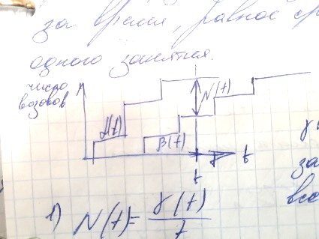

**N(t) -** число обслуженных вызовов

**(t) -** число обслуживаемых вызовов

**N(t) = - (t)**

**1)** суммарное время за кот провели все заявки в системе

**2)время задержки в сети одного вызова:**

**3)Число вызовов, находящихся в системе**

**N(t) = = =**

Для стационарного потока **N(t) = N; =**

**N = *T (Формула Литтла)***

# 3.Колебания нагрузки, понятие ЧНН

Интенсивность нагрузки **носит нестационарный характер**. Измерения производят кажд 15 минут, потом усредн за час.

**ЧНН(час наибольшей нагрузки) –** часовой интервал, когда за сутки наблюдается наиб. нагрузка

**Колебания нагрузки:**

* Суточные
* Недельные
* Сезонные

Для определения ЧНН необходимо анализировать данные об интенсивности за 12 месяцев, из которых выбирается 30 дней наибольшей загруженности из них наиболее загруженные часы. Результаты измерений усредняются. Данный расчет называют нормальной оценкой или **уровнем А (12мес – 30дн – наиболее загруженные часы).** Для более жесткой оценки **уровень Б: 12мес – 30дн – 5дн – часы.** Измерение ЧНН производится 2 раза в год в месяцы наибольшей нагрузки.

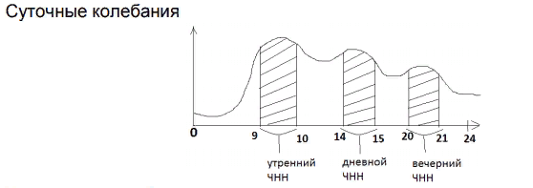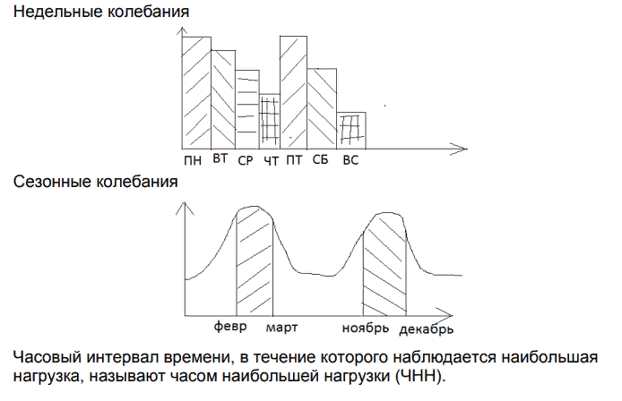

# 4. Интенсивность обслуживающей нагрузки

**Интенсивность обслуживающей нагрузки** в Эрлангах = мат. ожиданию числа одновременно занятых устройств(линий), обслуживающих данную нагрузку.

**1) За часов:**

**-линий за время**

**--**

**--**

**k - количество интервалов**

**= - длительность наблюдения**

**Время занятия i-ой линии:**

**3) суммарное время занятия всех линий (нагрузка:**

**4) интенсивность обсл. нагрузки:**

# 5. Измерение трафика (диаграмма Ганта)

Для отображения работы системы малого обслуж

**Диаграмма Ганта** позволяет рассч. ср. интенсивность трафика, обслуж. сист., интервалы занятости носят случайный характер.

Диаграмма Ганта - прямоугольная система координат = по оси абсцисс - время, по оси ординат - работающие устройства

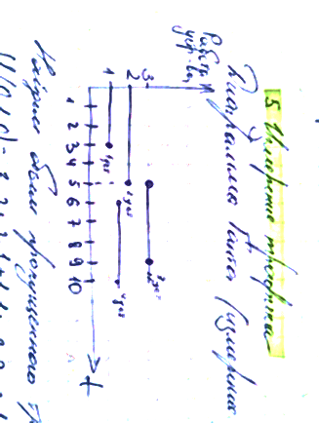

Отображает обслуженный трафик, но не потерянные заявки

**Объем трафика за t=10с**

V(0;10) = 3(инт.времени)2(кол-во устройств) + 2 1 + 11 + 22 + 21 = 15(Эрл/с) - суммарная длина отрезков всех устройств

**Мгновенная интенсивность**

А(t) = {2,2,2,1,1,1,2,2,1,1}

# 6. Измерение интенсивности трафика (диаграмма Кевиата)

**из диаграммы Ганта :**

γ – суммарное вр. Обсл.

N – число устройств обсл.

tобсл – ср. вр. Обсл

γ=N*tобсл N= (формула Литтла )

γ **=**

**tобсл=**

– средняя интенсивность трафика (коэффициент использования ресурса/устройства)

Если разбить время мониторинга на части и отложить значения по радиусу единичн. Круга, кот соотв. выделенному интервалу, то данная диаграмма называется **диаграммой Кевиата**, которая позволяет определить работу устройства в диаграмме.

В пакетных сетях интенсивность трафика оценивается в []

A-средняя интенсивность трафика (нагрузки)

R-скорость передачи

T - период времени

**(Эрл, безразмерная величина)**

Для проведения трафика используется анализатор пакетов, позволяющий определить время доставки пакета, его длину, выделить оптимальные пакеты, представить в виде графиков/диаграмм.

# 7. Основные параметры расчета интенсивности нагрузки

**Интенсивность нагрузки** - число занятых линий в сети за определенный промежуток времени t [ Эрланг ] - такая интенсивность нагрузки, при которой в течении одного ЧНН будет обслуж. нагрузка в 1 часозанятие

**Параметры:**

- число источников нагрузки

- среднее число вызовов от одного источника ЧНН

- среднее время обслуживания одного вызова

**Категории источников нагрузки:**

-квартирный

– н/х

-таксофоны

-абоненты ISDN

-УАТС

- факс

N=Nкв+Nн/х+Nт+ Nутс+Nф+N (ISDN)

*:*

*:* -вызов заканч. разговором

-абонент занят

-абонент не отвеч.

-ошибка номера

-техническая причина

# 8. вывод формулы длительности занятия соединения

1) вызов–разговор

*2) вызов - абонент Б занят*

1. *Вызов – не ответ абонента*
2. *Ошибочно набран.номер*

+ + =

= **(1 + )**

Средняя продолжительность одного занятия от абонента i категории определяется по формуле

Где - коэф-т, учитывающий непроизводительное занятие оборудования

– доля вызовов, закончившийся разговором; ; – время слушания сигнала ОС

– время набора цифр номера

– время установления соединения

– время слушания сигнала контроля посылки вызова (КПВ)

– средняя продолжительность разговора одного источника вызова (абонента) i категориии в ЧНН

# 9. Расчет интенсивности нагрузки. применение В-формулы эрланга

Одно часо-занятие, отнесенное к одному часу, называется интенсивностью нагрузки. *Единицей измерения интенсивности нагрузки принят один эрланг (Эрл).*Интенсивность нагрузки – безразмерная величина.

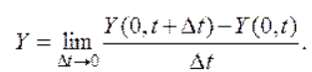

Интенсивность обслуженной нагрузки, выраженной в Эрлангах, равна числу одновременно занятых приборов.

**Формула Эрланга –** формула для **вероятности блокирования**, которая описывает вероятность потери вызова

**Формула В-Эрланга:**

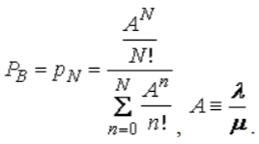

*Распределение Эрланга и вытекающая из него формула В-Эрланга получаются в качестве решения уравнений равновесия вероятностей состояний для системы обслуживания типа M/M/N без мест для ожидания, которая моделируется процессами размножения и гибели с интенсивностью размножения , не зависящей от состояния и 1<=n<=N. Это частный случай модели, в которой интенсивность поступлений =const не зависит от состояния и соотв. пуассоновскому входящему потоку. Данная модель имеет место когда число входов М значительно больше чем число выходов N. Для данной модели ведичина должна быть близка к постоянной величине М* , не зависящей от состояния n/ причина этого очевидна: при очень большом числе входов тот факт, что небольшое их число (не больше N) активно, заметно не меняет общую вероятность поступлений.* 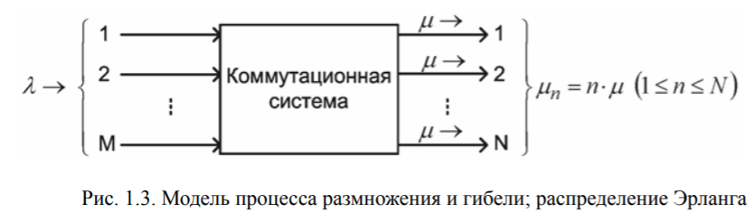

# 10. Сети с коммутацией каналов. Примеры обслуживания вызова MSC диаграмма

Коммутация каналов - совокупность операций по соединению каналов для получения единого составного канала.

При коммутации каналов коммутационная сеть образует между конечными узлами непрерывный составной физический канал из последовательно соединенных коммутаторами промежуточных канальных участков.

В данных сетях требуется процедура установления соединения:

1. В сеть передаётся адрес вызываемого абонента, который проходит через несколько комм, обрабатывается и передаётся на след. коммутатор. Запрос на установление соединения передаётся от комм к комм, до абонента.

В резервной установке соединения образуется непрерывный физический составной канал, в котором скорость передачи = 64 кбит/с. Равенство скоростей передачи означает, что комм не могут хранить информацию.

1. *Передача*
2. *Разъединение*

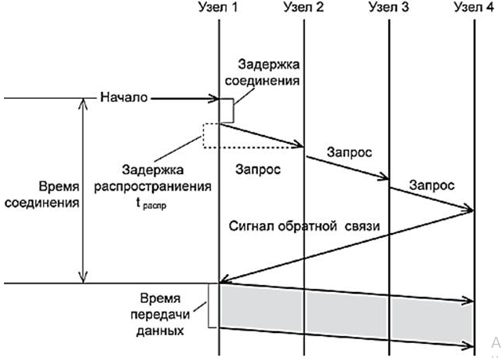

# 11. сети с КК. достоинства и недостатки. характеристики кач-ва обслуживания

Коммутация каналов - совокупность операций по соединению каналов для получения единого составного канала.

При коммутации каналов коммутационная сеть образует между конечными узлами непрерывный составной физический канал из последовательно соединенных коммутаторами промежуточных канальных участков.

**Достоинства сети с****коммутацией каналов:**

1. Постоянная и известная скорость передачи данных по установленному между конечными узлами каналу.

2.  Низкий и постоянный уровень задержки передачи данных через сеть. Это позволяет качественно передавать данные, чувствительные к задержкам (называемые также трафиком реального времени) – голос, видео, различную технологическую информацию.

**Недостатки сети с** **коммутацией каналов:**

1.Отказ сети в обслуживании запроса на установление соединения.

2.Нерациональное использование пропускной способности физических каналов. Та часть пропускной способности, которая отводится составному каналу после установления соединения, предоставляется ему на все время, т.е. до тех пор, пока соединение не будет разорвано. Невозможность динамического перераспределения пропускной способности представляет собой принципиальное ограничение сети с коммутацией каналов, так как единицей коммутации здесь является информационный поток в целом.

3.  Обязательная задержка перед передачей данных из-за фазы установления соединения.

*Передача данных по сетям с коммутацией каналов осуществляется в три фазы*

- установление соединения

-передача данных

-разъединение соединения. Для реализации этих процессов применяется система сигнализации.

- вероятность того, что сообщение будет задержано в системе, т.е. заявка не найдет свободного сервера



Эта формула известна как  С - формула Эрланга:  , в которой

используется полная нагрузка на пучок каналов*A=ρN*, а не удельная нагрузка *ρ*<1. Эта нагрузка измеряется в Эрлангах.

12. СЕТИ С КП. ОБЩИЕ ПРИНЦИПЫ ПОСТРОЕНИЯ. ХАР-КИ КАЧЕСТВА ОБСЛУЖИВАНИЯ.

Была специально разработана для эффективной передачи компью-го трафика. Все сообщения разбиваются на пакеты. Пакет- логически завершенная порция данных, имеющая переменную длину(45-1500 байт). Каждый пакет имеет заголовок, в котором указывается адресная информация, номер пакета и контрольная сумма. Пакеты перед-ся по сети как независимые инф-нные блоки. Коммутаторы сети принимают пакеты от конечных узлов и на основании адресной информации передают их узлу назначения. В узле назначения из пакета выбрас-ся инф. часть и польз-лю передается само сообщение. Коммутаторы пакетной сети имеют внутреннюю память(буфер) для временного хранения пакетов, если выходной порт занят. Сеть с коммутацией пакетов замедляет процесс взаимодействия конкретной пары абонентов, но общий объем инф-ции выше, чем в сетях с КК.

Достоинства сети с коммутацией пакетов:

1. Высокая общая пропускная способность сети при передаче трафика.

2. Возможность динамически перераспределять пропускную между абонентами в соответствии с их потребностями.

Недостатки сети с коммутацией пакетов:

1. Неопределенность скорости передачи данных между абонентами сети, обусловленная тем, что задержки в очередях буферов коммутаторов сети зависят от общей загрузки сети.

2. Переменная величина линии задержки негативно сказывается при передачи сообщения.

3. Из-за переполнения буферов возможна потеря инф-ции.

Сущ. 2 способа передачи пакетов:

1)дейтаграмный(все сообщ-ния разбиваются на пакеты, пакеты перед-ся независимо).

2)способ виртуальных каналов: 2.1)коммутируемый виртуальный канал, 2.2) постоянный канал.

требующего при этом постоянной скорости передачи. Методы обеспечения качества обслуживания (QoS) - методы, позволяющие преодолеть указанные недостатки, которые особенно остро проявляются для чувствительного к задержкам трафика. Сети с КП, в которых реализованы методы QoS, позволяют одновременно передавать различные виды трафика(телефонный и компьютерный).

13. СЕТИ С КП. ДЕЙТАГРАММНЫЙ СПОСОБ ДОСТАВКИ ПАКЕТОВ.

**КП** была специально разработана для эффективной передачи компью-го трафика. Все сообщ-я разбиваются на пакеты. **Пакет**- логически завершенная порция данных, имеющая переменную длину(45-1500 байт). Каждый пакет имеет заголовок, в котором указывается адресная информация, номер пакета и контрольная сумма. Пакеты перед-ся по сети как *независимые инф-нные блоки*. Коммутаторы сети принимают пакеты от конечных узлов и на основании адресной информации передают их узлу назначения. В узле назначения из пакета выбрас-ся инф. часть и польз-лю передается само сообщение. Коммутаторы пакетной сети имеют внутреннюю память(буфер) для временного хранения пакетов, если выход-й порт занят. Сеть с КП замедляет процесс взаимодействия конкретной пары абонентов, но общий объем инф-ции выше, чем в сетях с КК.

**Дейтаграммный способ передачи данных**

Эффективен при передаче пакетов малой длины. Передача пакетов между коммутаторами происх. без установления соединения и пакеты по сети передаются независимо друг от друга. *Пакет-дейтаграмма* – это единица передачи. Сеть не сохраняет инф-цию о переданных пакетах. Каждый коммутатор содержит таблицу маршрутизации. Табл.марш-ции – набор маршрутов, куда могут быть доставлены пакеты. В таблице маршрутизации для одного и того же адреса назначения может содержаться несколько записей, указывающих, соответственно, на различные адреса след-го маршр-ра. Такой подход исп-ся для повышения производит-ти и надежности сети. Пакеты, следующие по одному и тому же адресу назнач-я, могут добираться до него разными путями и вследствие изменения состояния сети, например отказа промежуточных марш-ров. В примере на рис. пакеты, поступающие в марш-тор R1 для узла назнач. 4, в целях

баланса нагрузки распред-ся между двумя следующими марш-рами – R2 и R3, что снижает нагрузку на каждый из них, а значит, уменьшает очреди и ускоряет доставку. Таблица марш-ции R1: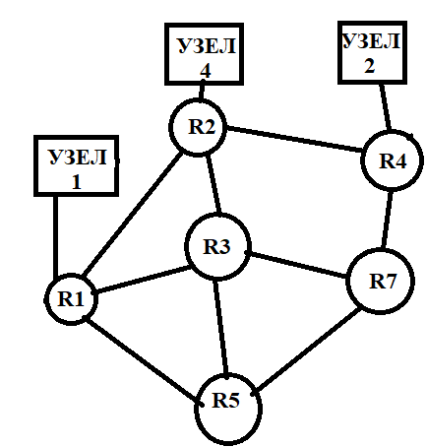

|  |  |
| --- | --- |
| Сеть назначения | След переход |
| Узел 2 | R2 |
| Узел 2 | R3 |
| Узел 4 | R2 |
| … | … |

14. СЕТИ С КП. ДОСТАВКА ПАКЕТОВ С УСТАНОВЛЕНИЕМ ВИРТУАЛЬНОГО СОЕДИНЕНИЯ.

**КП** была специально разработана для эффективной передачи компью-го трафика. Все сообщ-я разбиваются на пакеты. **Пакет**- логически завершенная порция данных, имеющая переменную длину(45-1500 байт). Каждый пакет имеет заголовок, в котором указывается адресная информация, номер пакета и контрольная сумма. Пакеты перед-ся по сети как *независимые инф-нные блоки*. Коммутаторы сети принимают пакеты от конечных узлов и на основании адресной информации передают их узлу назначения. В узле назначения из пакета выбрас-ся инф. часть и польз-лю передается само сообщение. Коммутаторы КП имеют внутреннюю память(буфер) для временного хранения пакетов, если выход-й порт занят. Сеть с КП замедляет процесс взаимодействия конкретной пары абонентов, но общий объем инф-ции выше, чем в сетях с КК.

**Виртуальные каналы(ВК) в сетях с КП**

**Метод ВК** –это фикс-нный путь следования трафика. Перед началом передачи данных между узлами устанавливается ВК, кот. явл. единственным маршрутом доставки пакетов. Каждый пакет потока данных имеет метку, а не адрес назнач. На рис. фрагмент сети, в которой проложены два ВК. 1-й проходит от узла 1 до узла 2 через промежуточные комм-ры сети R1, R3, R7 и R4. 2-й обеспечивает продвижение данных по пути УЗЕЛ3-R5-R7 --R4-УЗЕЛ2. Между двумя конечными узлами может быть проложено несколько ВК. Таблица коммутации содержит записи только о проходящих через данный коммутатор виртуальных каналах, а не обо всех имеющихся в сети узлах. По ВК пакеты следуют друг за другом и в каждом узле на основе метки управляющее уст-во производит обработку и дальнейшую передачу. 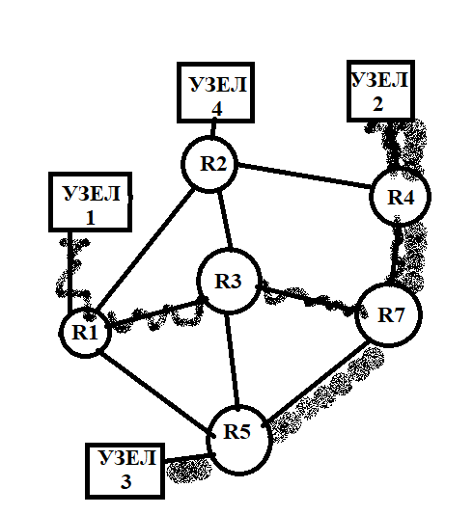

ВК: **динамические**(установливается при передачи спец. пакета запроса на соед-ние), **постоянные**( созд-ся админом сети путем ручной настройки ком-ра).

Дейтаграммный режим исп. при передачи небольшого объёма данных, быстро адаптируется к изменению сети. Метод ВК надежен для качественной передачи больших объемов данных инф-ции.

15. СЕТИ С КП. ДОСТАВКА ПАКЕТОВ С УСТАНОВЛЕНИЕМ ЛАГИЧЕСКОГО СОЕДИНЕНИЯ. ХАР-КИ КАЧЕСТВА ОБСЛУЖИВАНИЯ.

**КП** была специально разработана для эффективной передачи компью-го трафика. Все сообщ-я разбиваются на пакеты. **Пакет**- логически завершенная порция данных, имеющая переменную длину(45-1500 байт). Каждый пакет имеет заголовок, в котором указывается адресная информация, номер пакета и контрольная сумма. Пакеты перед-ся по сети как *независимые инф-нные блоки*. Коммутаторы сети принимают пакеты от конечных узлов и на основании адресной информации передают их узлу назначения. В узле назначения из пакета выбрас-ся инф. часть и польз-лю передается само сообщение. Коммутаторы КП имеют внутреннюю память(буфер) для временного хранения пакетов, если выход-й порт занят. Сеть с КП замедляет процесс взаимодействия конкретной пары абонентов, но общий объем инф-ции выше, чем в сетях с КК.

**С установлением лагического соединения.**

Процедура обработки определяется для множества пакетов, переданных за соединение. Для обслуживания пакетов разных разных соединений, сеть должна присвоить каждому соединению идентификатор и параметр соединения.

**Параметры соединения:** **1.Постоянными** –в пределах одного соединения.(мах длина пакета) **2.Переменными** - которые отражают текущее состояние системы. Фиксированный маршрут не является обязательным параметром соединения. Есть 2 вида пакета: служебный и полезный.

Установление соединения: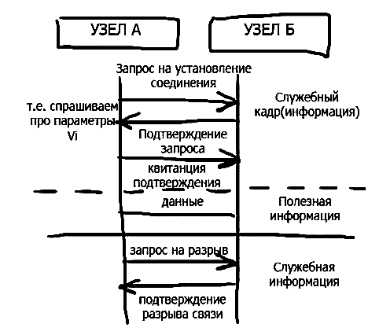

1) Надежна, но требует больше времени на передачу.

2) Более рационально отбрасываются пакеты.

Благодаря нумерации пакетов и отслеживанию отправленных и принятых повышается надежность путем отбрасывания дубликатов повторной передачи потерянных пакетов.

16. СЕТИ С КП. МОДЕЛИ ПОДДЕРЖКИ КАЧЕСТВА В СЕТЯХ IP(INTSERV,DIFFSERV,..)

**КП** была специально разработана для эффективной передачи компью-го трафика. Все сообщ-я разбиваются на пакеты. **Пакет**- логически завершенная порция данных, имеющая переменную длину(45-1500 байт). Каждый пакет имеет заголовок, в котором указывается адресная информация, номер пакета и контрольная сумма. Пакеты перед-ся по сети как *независимые инф-нные блоки*. **IntServ -** модель интегрированного обслуживания. IntServ использует протокол резервирования ресурсов (**RSVP**) для явной сигнализации о требуемом QoS для трафика приложения между устройствами в сквозном пути через сеть. Если каждое устройство на маршруте способно поддерживать необходимую пропускную способность, исходящее приложение сможет начать передачу. Плюсом IntServ является возможность обеспечения гарантированных характеристик качества обслуживания. Недостаток: плохая масштабируемость. Трудности возникают как с ростом числа соединений, так и при увеличении размеров сети.

**DiffServ** позволяет классифицировать пакеты из трафика, идущего в локальную сеть. Поступающий в сеть трафик классифицируется и нормализуется пограничными маршр-ми. Нормализация: измерение его параметров, проверка соответствия заданным правилам предоставления услуг, профилирование. Сначала пакеты классифицируются на основании их заголовков. Затем они маркируются в соответствии с произведенной классификацией, позволяющий избежать заторов в сети. Заключительная операция чаще всего состоит в организации очередей с учетом приоритетов.

**MPLS** предназначена для ускорения коммутации пакетов в транспортных сетях. На границе сети MPLS маршрутизаторы помечают пакеты специальными метками, определяющими дальнейший маршрут следования пакета к месту назначения. В результате анализируются не адреса IP, а короткие цифровые метки, что существенно снижает сетевую задержку и требования к производительности маршрутизаторов и улучшает управление распределением нагрузки в сети. Сети имеют практически неограниченные возможности масштабирования, повышенную скорость обработки трафика и высокую гибкость с точки зрения организации дополнительных сервисов.

17. ДИСЦИПЛИНЫ ОБСЛУЖИВАНИЯ(ДО). КЛАССИФИКАЦИЯ

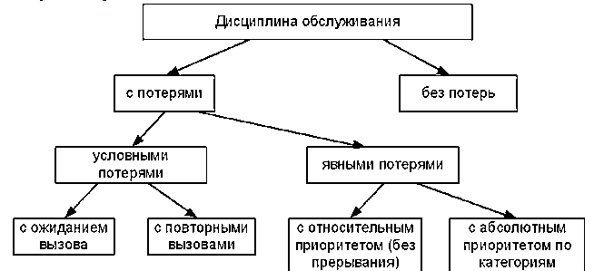**ДО** - условия и порядок операций по предоставлению информационных услуг пользователю.

**Без потерь** - для передачи каждого сообщ. немедленно представляется требуемое соединение. **С потерями** - часть сообщений получает отказ в обслуживании, или обслуживание их задерживается на некоторое время. **С явными потерями** – сообщ. и соответствующий ему вызов при получении отказа в немедленном соединении полностью теряются и на обслуживание больше не поступают. **С условными потерями** - большинство вызовов получает немедленное обслуживание, а другие обслуживаются с задержкой сверх допустимого срока.

18. ДИСЦИПЛИНЫ ОБСЛУЖИВАНИЯ(ДО) С ЯВНЫМИ ПОТЕРЯМИ. ХАР-КИ КАЧЕСТВА ОБСЛУЖИВАНИЯ. ППС

**ДО** - условия и порядок операций по предоставлению информационных услуг пользователю. **С явными потерями** – сообщ. и соответствующий ему вызов при получении отказа в немедленном соединении полностью теряются и на обслуживание больше не поступают.

На вход коммутационной системы (КС) поступает входящий поток вызовов, к выходам подключаем пучок исходящих линий емкостью *v*, это означает, что одновременно система может обслужить только *v* входящих вызовов. Если, через *i(t)* обозначить **число вызовов**, находящихся на обслуживании в момент, то:

- поток вызовов, поступающий в состоянии *i(t)*, причем *0 ≤ i(t) ≤ (v-1)* , получает немедленное обслуживание;

- при *i(t)= v*, вызов получает отказ и больше на обслуживание не поступает. Вызов и связанное с ним информационное сообщение теряются.

**Хар-ки качества обслуживания:**

Качество обслуживания оценивается с помощью вероятности потерь сообщений.

**Вероятность потерь по вызовам:**

**PL=**; - мат ожидание потерянных вызовов, - мат ожидание поступивших.

Вероятность потерь по вызовам совпадает с вероятностью явной потери поступившего сообщения.

**Вероятность потерь по времени –** доля времени, в течении кот были потери вызовов.

**PL=**;

**Пропускная способность системы(ПСС)** - интенсивность обслуживания нагрузки при заданном качестве обслуживания.

Пропускная способность системы зависит от:

- свойств поступающего потока вызовов;

- закона распределения времени обслуживания;

- структуры, емкости коммутационной системы;

- дисциплины обслуживания;

- формы качества обслуживания.

19. ДИСЦИПЛИНЫ ОБСЛУЖИВАНИЯ(ДО) С УСЛОВНЫМИ ПОТЕРЯМИ. ХАР-КИ КАЧЕСТВА ОБСЛУЖИВАНИЯ.

**ДО** - условия и порядок операций по предоставлению информационных услуг пользователю. **С условными потерями** - большинство вызовов получает немедленное обслуживание, а другие обслуживаются с задержкой сверх допустимого срока.

В накопитель поступают вызовы, если невозможно немедленное обслуживание, в нем формир. очередь.

Обслуживание заявок из накопителя происходит при использ-нии след. **алгоритмов** их выбора из очереди:

- **случайный**, используется редко;

- **FIFO** -обслуживание в порядке очереди.

- **LIFO**- обслуживание из конца очереди.

Для обработки заявок исп. **приоритеты**, они бывают:

- **относительный** – обслуж-е не прерывается, а заявки становится в очередь перед всеми, которые имеют более низкий приоритет.

- **абсолютный** - основан на прерывании обслуживания заявок, если они имеют более низкий приоритет.

- **отсутствие приоритетов**.

**Хар-ки качества обслуживания:**

Для количественной оценки модели с ожиданием обслуживания используются критерии оценки качества обслуживания:

**-вер-ть ожидания обслуж-ния поступившего вызова**:

**P(tожид> 0)=**

**Вероятность ожидания сверх нормы**:

**P(tожид> tдоп)=**

-**длина очереди** **R= λ*tож** , λ -интенсивность поступления заявок; tож - время ожидания.

**-время ожидания очереди tобщ= tож+ tобсл**

**-время обслуживания заявки**

Возможны варианты:

1. Прерывание с потерей заявки

2. С продолжением обслуживания прерванной заявки

3. Новое обслуживание прерванной заявки

20. КЛАССИФИКАЦИЯ АЛГОРИТМОВ ОБСЛУЖИВАНИЯ СМО.

**Алгоритмы обслуживания**

**1. С явными потерями:**

***— без приоритета;***

***— с приоритетом:***

***- абсолютный приоритет:*** прерывание с потерей заявки, новое обслуживание прерванной заявки.

***- относительный приоритет:*** продолжение обслуживания прерванной заявки

**2. С условными потерями:**

***По наличию приоритета:*** *PQ (приоритетная), WQ (взвешенная), WFQ (умная, взвешенная справедливая).*

***По дисциплине очереди:*** *FIFO, LIFO (*реверсивная очередь, обслуживание из конца очереди.*), случайная.*

**3. С комбинированными потерями:**

* *по ограничению времени обслуживания;*
* *по ограничению места ожидания;*
* *по ограничению места и времени ожидания.*

21. СИСТЕМА МАССОВОГО ОБСЛУЖИВАНИЯ С УСЛОВНЫМИ ПОТЕРЯМИ. МЕХАНИЗМЫ ОБСЛУЖИВАНИЯ ОЧЕРЕДЕЙ.

**Дисциплина обслуживания с условными потерями:** для передачи мультимедийного трафика необходимо учитывать его особенности. Для передачи видео и голоса требуются малые задержки, поэтому необходимы приоритеты. Приоритеты характеризуются целыми положительными числами, причем более высокому приоритету соответствует меньшее число:

7-8 — **сигнализация;**

5-6 — **эластичный трафик (передача данных);**

1-4 — **неэластичный трафик реального времени (голос, видео).**

Если приоритет учитывается во время выбора заявки, то это **относительный приоритет**. Если же выбранная заявка наивысшего приоритета прерывает обслуживание заявки более низкого приоритета, то это **абсолютный приоритет**. Для заявок каждый приоритет может использовать отдельную очередь.

**Механизмы обслуживания очередей**

**1) FIFO**

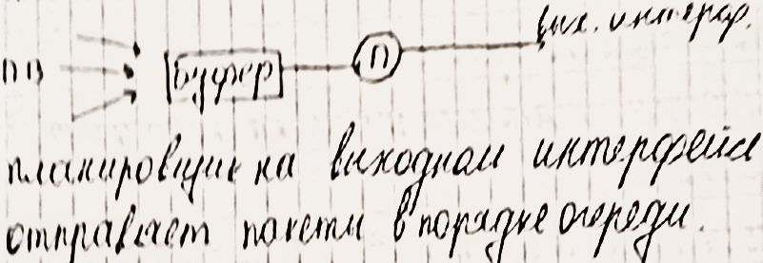

**2) PQ (по приоритету) —** механизм основан на разделении сетевого трафика на классы по приоритету, который назначается как классификаторам, так и планировщикам.

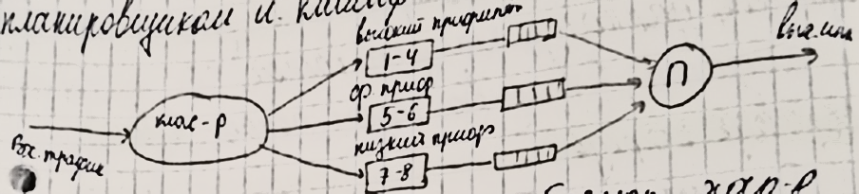

Приоритеты очередей имеют абсолютный характер предпочтения при обработке. Размер буфера м/б одинаковым и различным.

*Пример 1:* для трафика, чувствительного к задержкам, интенсивность его невелика, поэтому он не будет ущемляться другим трафиком. *Пример 2:* интенсивность голосового трафика 8-10 кбит/с. При передаче видео интенсивность высокая, поэтому разрабатываются алгоритмы обслуживания очередей, при которых были бы гарантии при передаче низкоскоростных данных.

**3) WQ (взвешенная очередь) —** предоставляет всем классам трафика минимум пропускной способности, гарантированное требование к задержке.

Вес — это процент пропускной способности сети, предоставленный данному классу от полной. Алгоритм, в котором вес назначается автоматически – взвешенная справедливая очередь. При использовании WQ трафик делится на отдельные очереди, но с каждой очередью связан не приоритетом, а процентом пропускной способности выходного интерфейса, гарантированным данному классу трафика при использовании интерфейса.

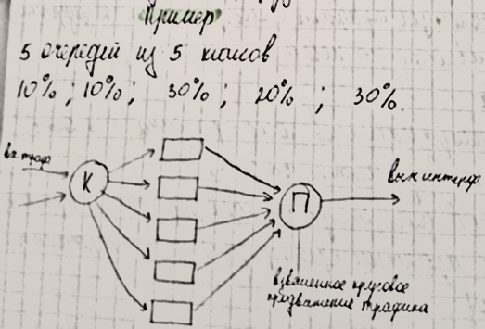

**4) WFQ (взвешенная справедливая очередь) —** это комбинированный механизм сочетания приоритетов PQ и WQ. Пакеты наивысших приоритетов обслуживаются в первую очередь, остальные обслуживаются взвешенно, в зависимости от процента пропускной способности, которая за ними закреплена.

22. СМО С УСЛОВНЫМИ ПОТЕРЯМИ. ХАРАКТЕРИСТИКИ КАЧЕСТВА ОБСЛУЖИВАНИЯ

**QoS —** вероятность того, что сеть соответствует заданным соглашениям о трафике.

Параметры:

1. Полоса пропускания [бит/с];
2. Задержка [мс];
3. Джиттер (дисперсия) — колебания задержки при передаче пакетов;
4. Потеря пакетов.

СМО (системы массового обслуживания) - это модели систем, в которые в случайные моменты времени извне или изнутри поступают заявки (требования). На  вход системы поступает входящий простейший поток вызовов, емкость накопителя конечна, пропускная способность системы v бит/сек . 

В накопитель поступают вызовы, если невозможно немедленное обслуживание, в нем формируется очередь.

Обслуживание заявок из накопителя происходит при использовании  следующих алгоритмов их выбора из очереди:

- случайный, используется редко;

- FIFO - «первый пришел и первый обслужился», т.е обслуживание в порядке очереди, основное использование;

- LIFO – реверсивная очередь, обслуживание из конца очереди.

Для обработки заявок используются приоритеты, они бывают:

- относительный;

- абсолютный;

- отсутствие приоритетов.

Относительный приоритет - обслуживание не прерывается, а заявки становится в очередь перед всеми, которые имеют более низкий приоритет.

Абсолютный приоритет основан на прерывании обслуживания заявок, если они имеют более низкий приоритет.

Возможны варианты: прерывание с потерей заявки; с продолжением обслуживания; новое обслуживание прерванной заявки. Существует и комбинированный алгоритм обслуживания, который используется при переходе к приоритетному обслуживанию в определенных ситуациях, например, при резком росте трафика, который приводит к ухудшению качества обслуживания.

23. ВИДЫ ТРАФИКА МУЛЬТИСЕРВИСНЫХ СЕТЕЙ. ПАРАМЕТРЫ ТРАФИКА

Трафик в мультисервисной сети делится на 4 класса

1. Трафик реального времени(RT, неэластичный), плохо приспосабливается к задержке, проп способности (IP телефония, видео)
2. Эластичный трафик(передача данных, ПД) - способен приспосабливаться к изменению задержек и пропускной способности, обладает заданным QoS. Использ. протоколы TCP/UDP.
3. Потоковый трафик - похож на RT, но с более высоким требованиям к пропускной способности,а к задержке - смещенней
4. Сигнальный трафик - поток отдельных вызовов, характеризуется небольшой чувствительностью к QoS

Параметры QoS

-пиковая скорость

-средняя скорость передачи

-вероятность потерь пакетов

-Jitter(разница между верхней и нижней задержкой  в точке интервала )

24. СТРУКТУРА КБ. ПАРАМЕТРЫ ТРЕХЗВЕННОЙ СХЕМЫ

Коммутатор – устройство, в котором любой вход может быть соединен с любым выходом. Если m=n, то коммутатор не блокирующий, если m≠n, то коммутатор блокирующий.

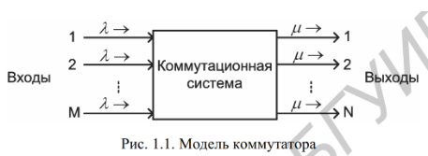

Соединение входа с выходом происходит в одной точке, называемой точкой коммутации.

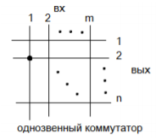

- симметричный (квадратный): количество входов коммутатора равно количеству его выходов;

- односвязный: звенья коммутатора соединены одной промежуточной линией;

- полносвязный: каждый выход звена доступен каждому входу следующего звена.

Полиодоступная схема – любой вход может быть соединен с любым из выходов.

Неполиодоступная схема – вся схема не удовлетворяет полиодоступному включению.

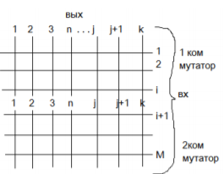

вых(1...n) – индивидуальные для коммутаторов 1 и 2 вых(j…k) – общие для коммутаторов 1 и 2

Сложность определяется числом точек коммутации. C=m*k. При увеличении числа входов увеличивается сложность схемы. Решение – переход к многозвенным схемам.

Каждое звено содержит К1, К2 и т.д. коммутаторов. Коммутаторы в пределах звена не связаны между собой. Соединены коммутаторы разных звеньев.

Выходы коммутатора 1го звена соединяется со входом каждого коммутатора второго звена. Каждый выход первого коммутатора первого звена подключается в первые входы каждого коммутатора второго звена. Входы в коммутаторе первого звена являются входами всей коммутационной системы, аналогично выходы.

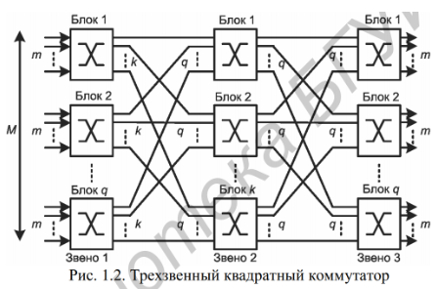

Связность f=1, это означает, что каждый коммутатор первого звена связан с каждым коммутатором 2го звена одной линией промежуточной.

σ(сигма) – коэффициент расширения.

<1 концентрат, σ > 1- схема с расширением

Ступень искания – функция блока, состоящая из нескольких звеньев. Блок может быть однозвенный, двухзвенный, трехзвенный. Условие Клосса – в симметричной трехзвенной схеме, коммутационная схема будет однозвенной (f=1), полиодоступной, неблокирующей, при условии, что число коммутаторов 2го звена будет равно k2=2m1-1.

Н1... Нn – направления.

Для организации направления используется одна линия от каждого коммутатора, что повышает надежность работы коммутационного блока при выходе из системы коммутатора третьего звена.

Правила объединения комутаторов в трехзвенную схему:

1. Каждое звено содержит Kj коммутаторов
2. Коммутаторы в пределах звена не связаны между собой
3. Соединение разных звеньев:

- выходы K 1-го звена соединены со входами коммутатора 2-го звена

- входы коммутатора 1-го звена – входы КБ

- выходы коммутатора 3-го звена – выходы КБ

25. РАСЧЕТ ВЕРОЯТНОСТИ БЛОКИРОВКИ МЕТОДОМ ГРАФОВ ЛИ

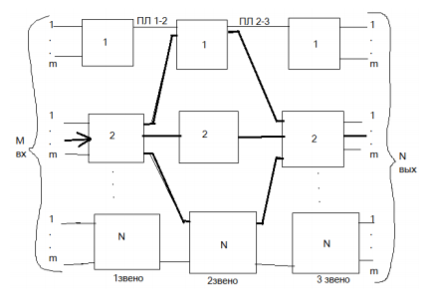

Один из методов анализа коммутационных схем является метод построения вероятностных графов.

Суть метода Ли: использование графа для расчета вероятности блокировки пути между различными вершинами графа, которые рассчитываются как совместная вероятность занятия всех соединяющих эти вершины звеньев, предполагается, что вероятность занятия каждого из звеньев независима, т.е. независимы занятия между ПЛ 1-2 и ПЛ 2-3, и также независимы состояния линии пучка в направлении от состояния промежуточных линий (ПЛ). 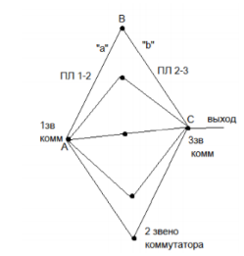

На вход коммутатора 1 звена(А) поступает вызов, который необходимо через ПЛ 2-3 проключить со свободным выходом в данном направлении.

Wa – вероятность занятия ПЛ 1-2

Wb – вероятность занятия ПЛ 2-3

WAC =Wa*Wb

qa=1-Wa – вероятность свободности ПЛ 1-2

qb=1-Wb – вероятность свободности ПЛ 2-3

WAC=1-qAC=1-qa*qb

WAC = (1 – (1-Wa)* (1-Wb))k

симметричная схема Wa=Wb=W

WAC = (1 – (1-W) 2 ) k

k – число коммутаторов второго звена

ρ(ро) = λ/μ a = λ/( λ+μ) – вероятность занятия линии

*k*

Если с вероятностью а=0,7 линия занята, это означает, что удельная нагрузка на 1 линию = 0,7 Эрл.

а = 0,7 ---> У1л = 0,7Эрл

γ= λ/μ - эрлангова мера

Недостаток: приблизительность расчетов

Достоинства: расчет сложных многозвенных схем

26. РАСЧЕТ ВЕРОЯТНОСТИ БЛОКИРОВКИ МЕТОДОМ ГРАФОВ ЯКОБЕУСА

, где P(σ)- вероятность пребывания системы в состоянии σ ; λ(σ) - интенсивность поступления вызовов в состоянии σ ; P(L/ 2) - условная вероятность потерь в состоянии σ .

∙ Способ выбора маршрута – случаен.

∙ Пусть число установленных соединений:

− На входе (1-ом коммутаторе, 1 звено) = x; 0<x<m

− На выходе (3звено, 1 коммутатор) = y; 0<y<m.

,

∙ 1 звено устанавливается x соединений, свободно (m-x) соединений.

3 звено устанавливается y соединений, свободно (m-y) соединений.

ПЛ1-2 (k-x) свободно.

ПЛ2-3 (k-y) свободно.

ПЛ1-2 и ПЛ2-3 случайны и независимы.

∙ Блокировка будет тогда, когда одно из (k-x) ПЛ1-2 недоступны (k-y) ПЛ2-3 или наоборот.

∙ Px, Py

P(x, y) = P(x)*P(y) - вероятность того, что имеется x соединений в 1 звене и y соединений в 3 звене при k>m, схема неблокирующая => распределение Бернулли.

*α,β,-const*

После преобразований получаем:

При k=2m-1 Ли и Якобеус показывают одинаковые результаты. Якобеус даёт более точное, чем Ли, и при k>m (1 зв.) формула Якобеуса даёт меньшее значение величин, чем формула Ли.

27. КЛАССИФИКАЦИЯ СМО КЕНДАЛЛА-БАШАРИНА

СМО множество. Была предложена классификация Кенделла, основанная на 3-х символах. Для описания сложных систем Башарин расширил её до 6-и символов.

Классификация Кенделла-Башарина – 5 символов.

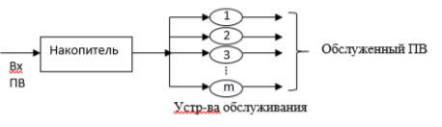

Условно можно описать: a | b | c :d| e|f г

де a – закон распределения в линии входящего потока вызовов(ПВ); b – закон распределения времени обслуживания; c – количество устройств обслуживания; d-дерево обслуживания в очереди e – число мест ожидания; f – дисциплина обслуживания (ДО) и порядок обслуживания(как правило явные и условные потери);

a и b могут иметь обозначение:

M – марковское распределение; D – детерминированное распределение; E k – распределение Эрланга; G – произвольное распределение; fBM – фрактальный или самоподобный потоки; O – равномерное распределение.

Например: M | M | 1: ∞

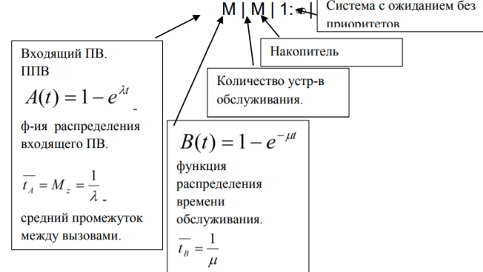

:i=0 – без приоритета; i=1 – с относительным приоритетом; i=2 – абсолютный приоритет: j=0 – с ожиданием; j=1 – с потерями;

28. МАРКОВСКИЕ МОДЕЛИ. КЛАССИФИКАЦИЯ

Марковские процессы с дискретным состоянием и непрерывным временем (непрер. цепи Маркова) характеризуют функционирование систем, у кот. переход из состояния в состояние происходит в случайные моменты времени, а сами состояния дискретны, например, появление отказа, неисправности.

МП – частный случай случайных процессов – функция x(t) (арг время)

С помощью мат аппарата МП можно решить практические задачи и описать поведение системы любой сложности. СП, протекающий в системе называется МП, если он обладает свойством отсутствия последействия.

Для любого момента времени t0 вероятность состояния в будущем (t>t0) зависит от Pсост в настоящем (t=t0) и не зависит от того, как она пришла в это состояние. Будущее не зависит от прошлого, а определяется настоящим состоянием.

Классификация: непрерывность x(t), аргумент t; дискретность x(t), аргумент t.

МП:

1. Дискретное состояние и дискретное время
2. Непрерывное состояние и дискретное время
3. Дискретное состояние и непрерывное время
4. Непрерывное состояние и непрерывное время

Система S может менять свое состояние, если S конечное, счетное число – система с дискретным состоянием.

29. ДИСКРЕТНЫЕ ЦЕПИ МАРКОВА, ОПРЕДЕЛЕНИЯ

СМО, в котором все потоки простейшие, называется простейшим СМО.

Если все потоки простейшие, то процессы, протекающие в СМО – Марковские случайные процессы.

Марковский процесс с дискретным пространством состояния – цепь Маркова. Существуют непрерывные и дискретные.

Используются при изучении СМО, моделировании тех устройств.

Система S может менять свое состояние, если S конечное, счетное число – система с дискретным состоянием.

Дискретный СП – процесс S перехода в состояние S1,…,Sn

Множество случайных величин Xn образует цепь Маркова, если вероятность того, что следующее состояние Xn+1 не зависит от предыдущих значений процесса. Будущее состояние цепи Маркова определяется состоянием в настоящий момент времени и не зависит от прошлых состояний. Отсутствие последействия накладывается на все цепи Маркова.

Важная характеристика состояния цепи: вероятность состояния.

1. P1(t)=P(s(t)=i) – вероятность, что состояние системы в момент t равно i
2. Стационарный режим устанавливается, когда состояние системы меняется случайным образом, но их вероятность Pi(t) остается неизменным:

Pi=

1. СП – МП, если знает вероятность системы Pi(t0) – настоящее, то может определить состояние системы P(t) – будущее.

Дискретные цепи Маркова – МП с дискретным временем и непрерывным состоянием.

Для данного процесса t1,…,tn – последовательные шаги системы, в которых она меняет свое состояние, следовательно, в качестве аргумента не время, а шаги.

Событие S(k)=Si означает, что после К-го шага система находится в состоянии Si, которое является СП. Эта случайная последовательность – цепь Маркова.

Вероятность перехода из i в j состояние:

Pij=P(Sn+1=j|Sn=i) – вероятность, что система будет в j состоянии на n+1 шаге, при условии, что в n-шаге она в i-состоянии.

1. Если вероятность перехода из i в j состояние не зависит от номера шага, то такая цепь однородная
2. Переходные вероятности Pij однородная цепь Маркова образует квадратную матрицу n*n, где строка перехода из i состояние характеризует выбранное состояние Si, а ее элементы – это вероятность перехода из одного состояния в другое за один шаг, столбец – переход в i-состояние за один шаг
3. Состояние цепи Маркова возвратное, есть вероятность попадания в него за конечное число шагов равно 1, иначе невозвратное.
4. Возвратное состояние может быть периодическим (существуют кратные шаги возврата). Состояние возврата нулевое, если вероятность возврата бесконечна. Ненулевое, если конечна.
5. Состояние ЦМ эргодическое, если оно апериодично и возвратнонулевое

Предельные вероятности эргодических ЦМ – состояния равновесия

1. Вероятность перехода из i в j состояние связывается уравнением Колмогорова-Чепмена. m,n – шаги.
2. ЦМ с конечным числом состояния изображаются в виде графа:

Окружности – вершины графа – состояния.

Дуги – ребра – вероятности перехода состояния.

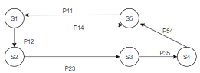

Цепь Маркова называется *неприводимой*, если каждое ее состояние может быть достигнуто из любого другого состояния.

Состояние *i*  называется поглощающим, если для него *pii* =1.

Состояние называется *возвратным*, если  вероятность попадания в него за конечное число шагов равна единице.

В другом случае состояние относится *к невозвратным*.

Возвратное состояние может быть *периодическим и апериодическим* в зависимости от наличия кратных шагов возврата.

Состояние называется *возвратным нулевым*, если среднее время возвращения в него равно бесконечности, и *возвратным ненулевым*, если это время конечно.

Известны две  важные теоремы:

*Теорема 1.*

Состояния неприводимой цепи Маркова либо все невозвратные, либо все возвратные нулевые, либо все возвратные ненулевые.

В случае периодической цепи все состояния имеют один и тот же период.

*Теорема 2*.

Для неприводимой и апериодической цепи Маркова всегда существуют предельные вероятности, не зависящие от начального распределения вероятностей.

Состояние называется *эргодическим*, если оно апериодично и возвратно ненулевое.

Если все состояния цепи Маркова *эргодичны*, то вся цепь называется *эргодической*.

30. МАРКОВСКИЕ ПРОЦЕССЫ, ПРИМЕРЫ ИСПОЛЬЗОВАНИЯ

Процесс рождения-гибели:

Для таких систем из состояния k возможны переходы только в состояния k, k-1  и  k+1  в следующие моменты времени:

- в момент t объем популяции был равен k  и в течение времени (t,t+Δt) не произошло изменения состояния;

- в момент t объем популяции был равен k-1 и в течение времени (t,t+Δt) родился один член популяции;

- в момент времени t объем популяции был равен k+1 и в течение времени (t,t+Δt) погиб один член популяции.

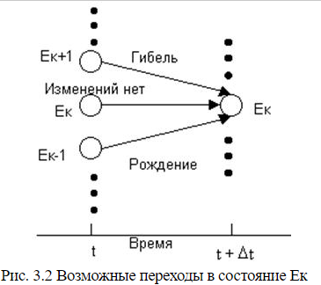

Необходимо найти вероятность того, что в момент времени t объем популяции равен k , обозначив его  Pk(t).

Можно записать соотношения для вероятности достижения состояния k в момент времени t+Δt:



Выразим вероятности переходов  за интервал *Δt* через интенсивности:

Вер(+1)=λkΔt+o(Δt) ;

Вер(-1)=μkΔt+o(Δt).

Вероятности:

- нуля рождений 1- *λkΔt*+*o(Δt),*

- нуля гибелей 1- *μkΔt*+*o(Δt).*

Таким образом, вероятность того, что состояние *k* сохранится неизменным, будет равно произведению событий, что не произошло «рождение» (не занялась линия) и «гибель» ( не освободилась линия):

[1- λkΔt+o(Δt)][1- μkΔt+o(Δt)].

31. НЕПРЕРЫВНЫЕ ЦЕПИ МАРКОВА

Случайный Марковский процесс с дискретным состоянием и непрерывным временем при условии, что переход из состояния в состояние происходит в случайный момент времени заданного промежутка, а не фиксированные.

Для процесса с непрерывным временем вместо вероятности перехода используется интенсивность перехода :

Pij->

Pij – вероятность, что в момент времени t система находится в состоянии Si, а в t+∆t в системе Sj.

Если -const, то процесс однородный.

Поток событий – переход системы из состояния в состояние.

Если Пуассоновский поток, то все процессы, протекающие в системе, будут Марковские.

Непрерывные ЦМ изображаются в виде графа (над -> используется интенсивность, а не вероятность)

Пусть в системе состояния S0->P0(t), …, Sn->Pn(t)

Определить, что в момент времени t система находится в i-состоянии Pi(t)->Si.

Для этого используется решение дифференциального уравнения:

Начальное условие: Pi

Вероятность каждого состояния – относительное время преобразования системы в данном состоянии

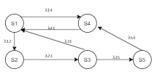

1.

2 . X(t) – случайный процесс с дискретным множеством составляет образ непрерывной цепи Маркова.

Будущее не зависит от прошлого, зависит от настоящего

t1<t2<…<tn<tn+1

будущее зависит от прошлого через текущее состояние.

3. Для неприводимой однородной цепи Маркова основным является уравнение Чепмена-Колмогорова

P(T+t)=P(t)*P(t)

P(T) – вероятность состояние в момент времени T

P(t) – вероятность перехода из I состояния в j состояние

*Будущие состояния зависят от прошлого только через текущее состояние*. Для непрерывный цепей Маркова основным также является уравнение Чепмена –Колмогорова,  для однородной цепи имеющее вид:

.Здесь

-  матрица **H***(t)*= [ *pij(t)*] - матрица вероятностей перехода из состояния  *i* в состояние *j*  в момент времени *t* ,

- матрица **Q**  называется матрицей интенсивностей переходов.

Ее элементы имеют следующий смысл:

если в момент времени *t* система находилась в состоянии *Ei*, то вероятность перехода в течение промежутка времени (*t,t+Δt*) в произвольное состояние *Ej* задается величиной:

*qij(t)Δt* + *o(Δt),*

а вероятность ухода из состояния *Ei*  величиной:

*-qiiΔt* + *o(Δt).*